Linguagem ALGÉBRICA - EQUAÇÕES

Ao final da atividade, se autoavalie e coloque sua nota de DPO
Hoje nossa aula será por videoconferência das 11h10 às 12h00. Vamos continuar trabalhando e discutindo os sistemas do TAD de 08/05.
EM GRUPO
1. Com a técnica que foi discutida na aula online de sexta-feira dia 08/05, resolva os seguintes sistemas contendo duas equações e duas incógnitas dados a seguir:

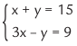 | 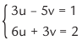
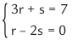 | 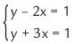
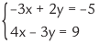 | 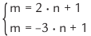
DPO: ___ ___ ___
DPO: ___ ___ ___

